План-конспект утренней зарядки в средней группе.

Цель: Способствовать пробуждению организма и созданию положительного настроения на день.
Задачи:
Образовательные:
-Способствовать формированию двигательных навыков: ходьбы, бега, прыжков;
- Способствовать развитию самостоятельности и инициативы;
Развивающие:
-Развивать умение выполнять упражнения в заданном темпе;
-Способствовать развитию навыков взаимодействия ребенка со взрослыми и сверстниками;
Воспитательные:
-Воспитывать у детей интерес к физическим упражнениям, потребность в двигательной активности.
Речёвка: «По утрам не ленись, на зарядку становись»!
Этапы | Деятельность воспитателя | Длительность | Деятельность детей
Вводный  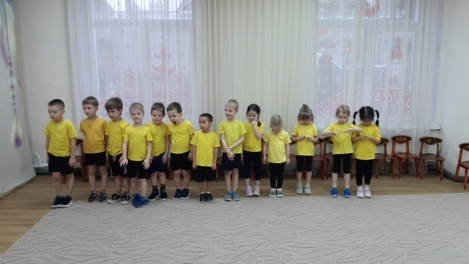 | В шеренгу становись, подровняли носки.  - Здравствуйте ребята!Как ваше настроение? Направо! В обход по залу шагом марш!  -Ходьба на носках, руки вверху  -Ходьба на пятках  -Легкий бег на месте  -Обычная ходьба. | 20с  20с  10с  10с  10с | Идем обычным шагом  Идем на носочках руки вверх (тянемся к солнышку)  Идем на пятках  Бежим на месте медленно. Остановились , идем обычным шагом, отдыхаем, , (вдох носом-выдохнули)
Основной  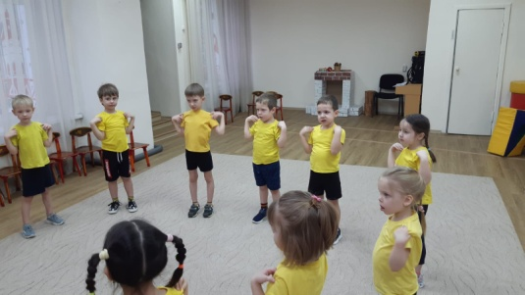  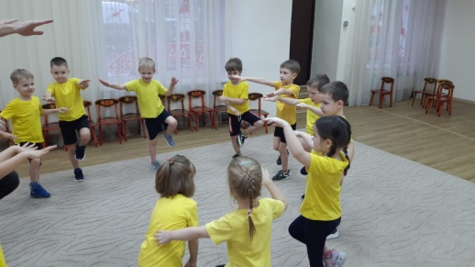  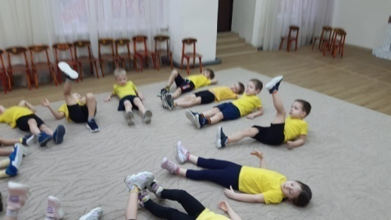 | ОРУ .  1.Упражнение «Хлопни»  И.п.- ноги чуть расставлены, руки внизу.  На 1-руки в стороны, 2-подняли руки вверх, хлопок, 3- руки в стороны, 4- вернулись в исходное положение.  2. Упражнение «Выше колено»  И.п.- стоя, ноги чуть расставлены, руки за спиной. На 1-согнули, подняли правую ногу, 2- вернулись в исходное положение.  То же левой ногой .  3.Упражнение «Пружинка и приседание»  И.п.-ноги чуть расставлены, руки на поясе. На 1-2-чуть приседаем (пружинки), 3- присели , 4-вернулись в исходное положение  4.Упражнение «Брёвнышко»  И.п.- лёжа на спине , руки вытянуты за голову. На 1- поворот вправо на живот, 2- вернулись в исходное положение. То же влево (4-6р)  5. Упражнение «Лягушонок» И.п.- лежа на животе, руки согнуты в локтях. На 1- приподняли туловище и руки вверх, сказали «ква» , 2- вернулись в исходное положение.  (5-6 р)  6. И. п. ноги вместе, руки на поясе. Прыжки вперед назад. | 4-6р | И.п. принять  Упражнение начинай  На 1 руки в стороны, 2- подняли вверх, хлопнули, 3- руки в стороны, 4- вернулись в исходное положение.  Закончили.  И.п. принять  Упражнение начинай  На 1-сгибают ногу, поднимают правую ногу, 2- вернулись в исходное положение. То же выполняем левой ногой.  Молодцы, закончили.  И.п. принять  Упражнение начинай  На 1-2-наклоняемся вперед, 3- присели , 4-вернулись в исходное положение.  Закончили.  И.п. принять  Упражнение начинай  На 1- повернулись вправо на живот, 2- вернулись в исходное положение. То же выполняем влево.  Закончили, молодцы.  И.п. принять  Упражнение начинай  На 1- приподняли туловище и руки вверх, сказали «ква» , 2- вернулись в исходное положение.  Закончили.  И.п. принять  Упражнение начинай. Прыгают-ноги вместе.  Закончили.  И.п. принять  Упражнение начинай.
Заключительный | -Ходьба на месте  -Легкий бег  -Обычная ходьба.  Дыхательная гимнастика вместе с детьми.  -А сейчас мы с вами представим , что у нас в ладонях лежат листики, и сейчас мы будем их сдувать .Делаем глубокий вдох носом и дуем на наши листики, как будто мы их сдуваем.  - Какие вы ребят молодцы! У всех все хорошо получается. Проходите за направляющим в группу. Зарядка окончена «Здоровье в порядке-спасибо зарядке!» | 20с | Идем обычным шагом на месте.  Легкий бег на месте, бежим медленно.  Переходим на ходьбу.  Остановились, стоим на месте.

Выполнила: воспитатель Драпчинская Евгения Викторовна

